LEMBAR STATUS DOKUMEN DAN DATA



PT CHITOSE INTERNASIONAL Tbk.

Manufacture : Jl. Industri III No. 5, Utama, Cimahi
Showroom : Jl. HMS Mintareja Sarjana Hukum, Baros, Cimahi
Phone : (022) 6031900
Website : www.chitose.id
 |  |  | No. Dokumen |  | : ENG.P.1/ ENG.IK.11.
INSTRUKSI KERJA PEMBUATAN PR PRODUKSI  GENSUP (ENGINEERING)/ NON APS |  |  | Revisi |  | : 3
 |  |  | Tgl.Efektif |  | : 7 Juli 2025
PENYUSUN |  |  | YANG MENYETUJUI
Nama | Jabatan | Tandatangan | Nama | Jabatan |  | Tandatangan
M. Syarif | Staff Engineering | 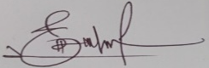 | Ruby K.T | Manager Engineering |  | 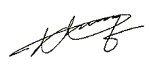
DOKUMEN YANG BERHUBUNGAN

- Prosedur Penyelesaian Permintaan Masuk Ke Engineering (ENG.P.5.)  - I.K Perbaikan Sarana Berdasarkan Permintaan Dari Eksternal (ENG.IK.12.) |  |  | - Pembuatan Baru, Pemeliharaan, Overhaul, Dan Perbaikan Alat/Mesin (ENG.IK.10.)
DISTRIBUSI SALINAN TERKENDALI MELALUI PORTAL CHITOSE

www.portal.chitose-indonesia.com

- RUANG LINGKUP
  - Pengecekkan stok dan PO outstanding
  - Pembuatan Surat Permintaan Barang (SPB)
  - Pembuatan Purchase Requisition (PR)

- TUJUAN
Instruksi Kerja ini dibuat sebagai pedoman dalam pengajuan SPB yang membutuhkan nomor PR yang dikeluarkan oleh pihak SCM, sekaligus untuk memastikan:
1.1. Permintaan pembelian Barang sudah mempertimbangkan stok dan PO outstanding
1.2. Pengkoordinasian kegiatan pemesanan pembelian yang memenuhi persyaratan dan ketentuan.
1.3. Purchase Requisition yang terdokumentasi dan digunakan sebagai dasar pembuatan PO untuk memenuhi permintaan pemesanan pembelian.
- DEFINISI
  - Purchase Request/ Purchase Requisition (PR)
Adalah surat permintaan pembelian dalam bentuk soft copy pada system SAP sebagai dasar pelaksanaan pembelian dan dijadikan nomor PR.
  - SCM
Adalah bagian yang bertugas untuk membuat PR dari SPB yang diajukan
  - SAP
Adalah program yang berfungsi untuk mengintegrasikan setiap pengelolahan data pada perusahaan, dimana sistem SAP ini berbasis ERP
  - Pemohon (Pemesan)
Adalah pihak yang membutuhkan pembelian baik dalam bentuk produk/ non produk. Pihak yang dimaksud adalah SCM, Produksi, Marketing, HC-GA, R&D, Engineering, dll
  - PCH
Adalah pihak yang mencari dan melakukan proses pembelanjaan terhadap barang yang diminta (dipesan) berdasarkan SPB atau form investasi
  - Pemasok
Adalah semua pihak atau perusahaan rekanan yang mensuplai kebutuhan perusahaan baik dalam bentuk produk/ non produk/ jasa.

- KETENTUAN UMUM
- Semua kebutuhan permintaan di Departemen Engineering terkait dengan spare part, pengadaan mesin baru dan jasa perbaikan oleh eksternal harus terlebih dahulu dilakukan pengecekkan keberadaan stok di gudang maupun PO autstandingnya
- Surat Permintaan Barang (SPB) dibuat dengan mencantumkan catatan terkait dengan alasan permintaan serta sudah disetujui oleh manager
- Semua data yang diperlukan dalam Instruksi Kerja ini harus lengkap dan jelas, serta melalui tahapan proses pemeriksaan dan persetujuan dari pihak-pihak yang telah ditunjuk dan ditetapkan.
- Bahwa yang berkewajiban membuat PR adalah SCM, sekaligus yang bertugas meneruskan SPB yang diajukan ke bagian PCH
- Seluruh proses pembuatan PR di Departemen Engineering harus berdasarkan pada Surat Permintaan Barang (SPB) yang telah dibuat dalam Chitose Information system CIS

- TANGGUNG JAWAB
  - Manager Engineering
    - verifikasi dan validasi Surat Permintaan Barang (SPB)
    - Memastikan PR diberikan oleh SCM
  - Staf Engineering
    - Penerimaan pemesanan pembelian dari pemesan.
    - Pengecekkan pemesanan pembelian yang diajukan dengan stok yang dimiliki digudang serta outstanding PO
    - Membuat dan mengajukan SPB ke SCM
    - Meminta pembuatan PR ke SCM
    - Follow Up progress SPB, sampai dengan sudah OK masuk dan dibelanjakan oleh PCH
  - SCM
    - Menerima SPB dan membuat nomor PR
    - Meneruskan dan pengurusan SPB agar bisa masuk ke PCH
  - PCH
    - Verifikasi SPB yang masuk
    - Mencari dan pembelanjaan barang sesuai dengan SPB
    - Menginformasikan kedatangan barang dipesan kepada pihak pemesan

- DIAGRAM PROSES

Mulai
Menyerahkan SPB tervalidasi ke SCM
Selesai
Data barang akan dipesan
SPB
Instruksi pesan barang/ alat/ mesin
Membuat SPB
Validasi Approval SPB oleh Manager pemohon
Pembuatan nomor PR oleh SCM melalui SAP
Realease nomor PR & Approval oleh pimpinan SCM melalui SAP
Menyerahkan SPB oleh SCM ke PCH
Pembelanjaan barang oleh PCH
Follow up kedatangan barang oleh Pemohon

- Prosedur Detail (Penjelasan Diagram Proses Secara Lengkap)

Penjelasan Detail | PIC | Indikator Kinerja
- Menerima instruksi pemesanan barang/ alat/ mesin  - Membuat SPB  - Validasi atasan pemohon dan approval  - Serahkan SPB sudah tervalidasi ke SCM  - Pembuatan Nomor PR oleh SCM melalui SAP  - Realease nomor PR oleh SCM dan Approval oleh pimpinan SCM  - Penyerahan SPB sudah approve oleh SCM ke PCH  - Proses pembelanjaan barang oleh PCH  - Proses Follow up oleh pemesan, terkait kedatangan barang pesanan (dalam kasus ini Engineering)  - Selesai | Kelapa Regu  Staff SCM  Staff PCH | 7.1 Mengkaji kebutuhan  7.2 SPB diisi lengkap  7.3 Tandatangan lengkap  7.4 SPB sampai SCM  7.5 No PR berhasil  7.6 Approve berhasil  7.7 SPB sampai ke PCH  7.8 PO dikirm ke supplier/vendor  7.9 Jadwal kedatangan

- KETENTUAN KHUSUS
  - Jika pegawai yang ditunjuk dalam pembuatan nomor PR tidak hadir, maka pembuatan PR dapat diserahkan ke atasan pegawai tersebut
  - Jika terdapat SPB masuk ke PCH dan tidak terdapat Nomor PR, karena suatu alasan tertentu (terselip, dll), maka pihak PCH berhak untuk mengembalikan SPB tersebut untuk dilengkapi kembali dan dapat info ke bagian pemohon untuk pengurusan administrasi di SCM

- RECORD
- SPB
- Nomor PR pada SPB

- LAMPIRAN
- Contoh Nomor PR
- Contoh Budget tahunan Engineering
- Contoh RKB & RAB

- REFERENSI
- Manual Sistem Manajemen Terintegrasi PT. CINT
- Persyaratan ISO 45001:2018Klausul 8.1 Perencanaan dan Pengendalian Operasional.
- Persyaratan ISO 14001:2015 Klausul 8.1 Perencanaan dan Pengendalian Operasional.
- Permenkes No. 20 tahun 2017: Cara Pembuatan Alat Kesehatan dan Perbekalan kesehatan Rumah Tangga yang baik.

- Permenkes RI No. 70 tahun 2016 : Tentang Standar dan Persyaratan Kesehatan Lingkungan Kerja Industri.

Lampiran-1 Contoh Nomor PR
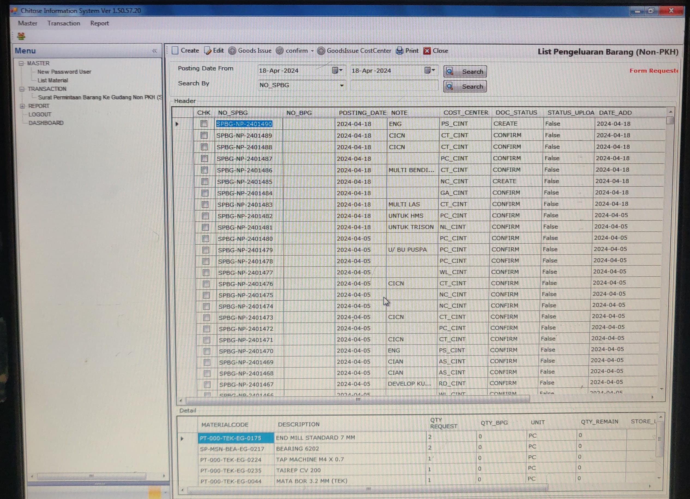
Lampiran-2 Contoh Budget tahunan Engineering
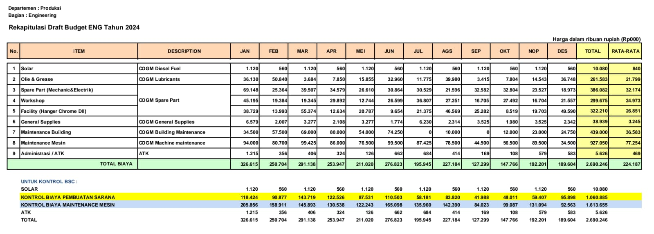

Lampiran-3 Contoh RKB & RAB

